Якщо ви доброволець

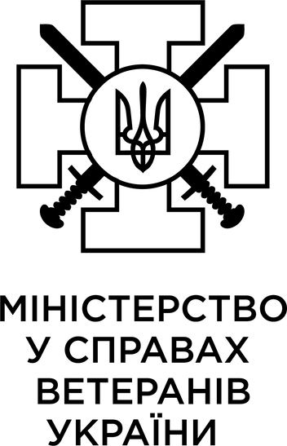отримайте допомогу

зі зверненням до Мінветеранів для оформлення статусу УБД

Якщо у вас відсутні документи для звернення до Мінветеранів для отримання статусу учасника бойових дій, звертайтеся до системи надання безоплатної правничої допомоги (БПД)

# Як можуть допомогти юристи

Проконсультувати щодо ваших прав, у тому числі на звернення до Мінветеранів для отримання послуг

**Допомогти скласти звернення,** запити до органів чи установ, які можуть надати необхідні документи чи інформацію

Проконсультувати щодо можливості оскаржити відмову цих установ у наданні документів/ інформації.

**Після отримання необхідних документів ви зможете повторно звернутися до ЦНАП для отримання послуги від Мінветеранів.**

# Як звернутися до системи надання БПД

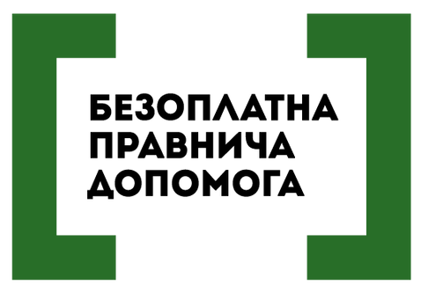**0 800 213 103**

**Консультації** та інформація про точки доступу до БПД. Дзвінки безкоштовні.

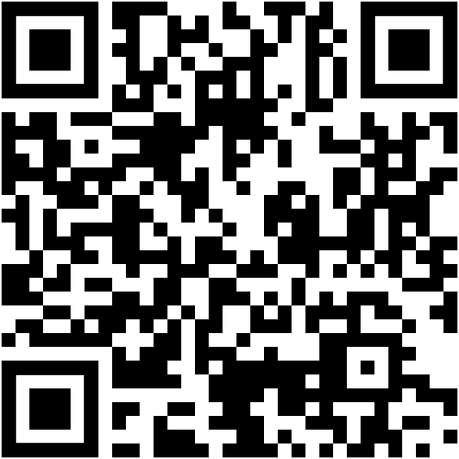**Письмові консультації у Facebook, Instagram чи Telegram**. Напишіть приватне повідомлення сторінці.

**Усі контакти за QR-кодом,** або наберіть у рядку пошуку браузера «бпд.укр», або відвідайте сайт legalaid.gov.ua, розділ «Клієнтам» —

«Як отримати безоплатну правничу допомогу».